**WebLearn**

# aspx语法

## 1.aspx语法与html与JavaScript等语法

实际上，aspx文件中就可以使用html与JavaScript语法，微软还另外加入了一些与C#类互用的语法。

## 2.apsx文件

aspx文件可以相当于是winform的窗体的Designer.cs，用于界面元素的生成。

## 3.前端语法

### 1）表格

<table>表<tr>行<td>列</td></tr></table>

### 2）asp控件

微软定义了很多asp控件，只要拖动到aspx文件即可自动生成对应的标签，每一个控件（每一个标签）都有自己的功能。另外，目前使用到的是可以在aspx文件对应的cs类中，直接this点出控件名，并且绑定数据源DataBase后DataBind显示到aspx文件浏览的网页中。如Repeater。

### 3）遍历数据源标签<ItemTemplate></ ItemTemplate>

在aspx文件对应的类中绑定了数据源后，在对应控件标签下使用此标签即相当于foreach遍历数据源。

### 4）绑定显示方法Eval

Eval是JS的一个绑定显示的方法，在aspx文件中的语法是<%#Eval(“”)%>，参数是数据源中的表字段。另外，此方法可以理解为是=，因为数据源中存在某个类的实例，而需要显示的是这个类实例的一个属性，则可以填入此类实例点出属性。如<%#Eval(“RoleInfo.id”)%>即<%#Eval(“roleid”)%>。

注意：此方法是单向绑定，即只能读数据，而不能更新数据。对应的Bind方法也是绑定显示，但它是双向绑定，可更新数据。

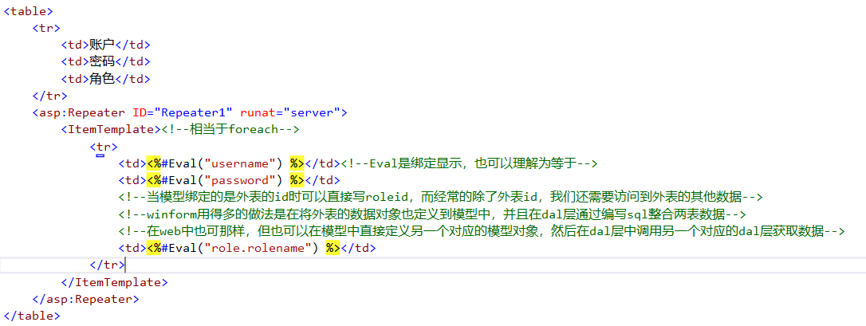

# 二、学习思路

## 1）模型设计、关系处理

当模型绑定的是外表的id时可以直接写外表id，而经常的除了外表id，我们还需要访问到外表的其他数据

winform用得多的做法是在将外表的数据对象也定义到模型中，并且在dal层通过编写sql整合两表数据

在web中也可那样，但也可以在模型中直接定义另一个对应的模型对象，然后在dal层中调用另一个对应的dal层获取数据

# 三、学习中遇到的问题

## 1）浏览网页出错

